Estudo Comparativo da Complexidade de Algoritmos para o Cálculo do N-ésimo Termo da Série de Fibbonaci

Celso Carneiro Ribeiro
Professor de Projeto e Análise de Algoritmos

Andréa Cynthia dos Santos
andreacyn@inf.puc-rio.br

Lyrene Fernandes da Silva
lyrene@inf.puc-rio.br

1 Introdução

Neste trabalho apresentamos um estudo comparativo da complexidade de três algoritmos que calculam o n-ésimo elemento da Série de Fibonacci. O primeiro utiliza recursividade como estratégia para calcular o n-ésimo termo da série. O segundo algoritmo calcula a série sem utilizar o mecanismo de recursividade e o terceiro baseia-se na multiplicação de matrizes. Inicialmente, nas seções 2 e 3 apresentamos um breve histórico e a descrição da Série de Fibonacci. Na seção 4, mostramos os três algoritmos implementados neste experimento e na seção 5, as condições em que eles foram testados e a análise de suas complexidades.

2 Histórico

Leonardo Pisano Fibonacci (1170-1250) foi um matemático italiano. Seu principal livro é "Liber Abacci", um tratado em métodos e problemas algébricos. Depois de explicar os processos algorítmicos e aritméticos usuais, incluindo a extração de raízes, ele deu ênfase a problemas de transações comerciais, utilizando um sistema fracionário [1]. Além disto, neste mesmo livro, ele apresenta uma grande quantidade de problemas, dentre eles o problema dos pares de coelhos, cujo enunciado é:

“Um par de coelhos é colocado em um campo e, se os coelhos levam um mês para se tornarem maduros e então reproduzir um novo par de coelhos a cada mês posterior, quantos pares de coelhos haverá após doze meses?” [2]

Assume-se que os coelhos não escapam e não morrem. O resultado envolve a série de números: 1, 1, 2, 3, 5, 8, 13, 21... conhecida como Série de Fibonacci.

3 Descrição da Série de Fibonacci

A série de Fibonacci é uma sequência de números em que cada número é definido pela soma de seus dois antecessores. Assim, seja f uma função que calcula o valor do n-ésimo termo da série, então:
f(0) = 0,
f(1) = 1,
f(n) = f(n-1) + f(n-2), para n > 1. [4] [5]

Esta série possui várias aplicações em diversos campos da ciência tais como, estudos genealógico de abelhas, comportamento da luz, comportamento de átomos, crescimento de plantas, ascenção e queda em bolsas de valores, probabilidade e estatística, espirais como, nautilus (marinho), galáxias, chifres de cabras da montanha, marfins de elefantes, filotaxia, rabo do cavalo marinho, onda no oceano, furacão, etc. [3]

4 Estratégias para a Implementação Computacional da Série de Fibonacci

A seguir, apresentamos três algoritmos que utilizam diferentes estratégias para calcular o n-ésimo termo da série de Fibonacci. Denominamos o n-ésimo termo da série de “posição” em todos os algoritmos apresentados neste trabalho.

4.1 Algoritmo 1

O algoritmo ilustrado na FIG.1 utiliza recursividade como estratégia para calcular o n-ésimo termo da série de Fibonacci. Assim, cada termo é calculado através da chamada da função Fibonacci1 para os dois termos imediatamente anterior ao que se deseja calcular, que por sua vez chamam a função Fibonacci1 para os dois termos anteriores e assim sucessivamente até chegar ao primeiro e segundo termos da série que são iguais a 1(um), para cada pilha montada.

função Fibonacci1 (posição)
se posição < 2 então
retorne (posição)
se não
retorne Fibonacci1(posição – 1) + Fibonacci1(posição – 2)

FIGURA 1 – Algoritmo recursivo

4.2 Algoritmo 2

O algoritmo 2, mostrado na FIG. 2, realiza n iterações para calcular o termo da série que está na n-ésimo posição. Em cada iteração, j recebe a soma dos dois últimos termos da série, que é função da posição corrente armazenada por j e a anterior guardada por i.

função Fibonacci2 (posição)
i ← 1; j ← 0;
para k de 1 até posição faça
j ← i + j;
i ← j - i;
retorne (j);

FIGURA 2 – Algoritmo 2

4.3 Algoritmo 3

A série de Fibonacci pode ser obtida através da multiplicação de matrizes. Sendo A =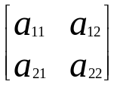, a sua inicialização é da seguinte forma:

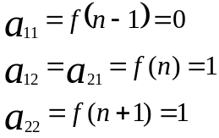 ∴ A = 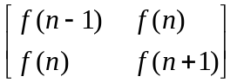

calculamos o n-ésimo termo fazendo f(n) = A^{n}. Por exemplo:

f(2) = A² = 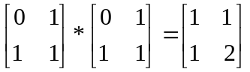

f(3) = A³ = A² * A =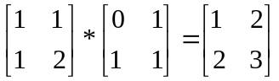
...
f(n) = A^{n} = 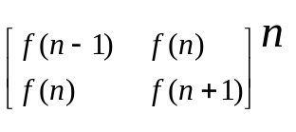

Entretanto, para diminuir o número de multiplicações, que em matriz de ordem 2x2 é igual a 8, o algoritmo 3, apresentado a seguir, utiliza f(n)=A^{n-1} * X, onde X é um vetor da forma: X=(0 1), economizando o número de multiplicações. De fato, se observarmos A^{n} = , somente a linha 1 é representativa para a iteração corrente, uma vez que f(n) já foi calculado e corresponde ao termo a₁₂ e o termo a₂₂ = f(n+1) que será calculado se necessário no próximo passo. Vejamos:

f(2) = A¹ * X = 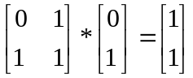
f(3) = A² * X = 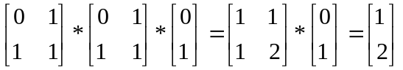
...

f(n) = A^{n-1} X = 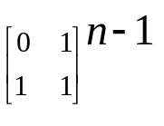* X = 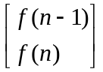

A seguir as deduções de como as atualizações sob a matriz A são realizadas no algoritmo 3, em função das variáveis que ele utiliza e da inicialização delas, temos que:

A = =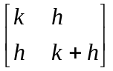, observe que incialmente k=0 e h=1, assim A =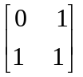. Utilizando o mesmo raciocínio, X=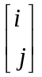, onde i=0 e j=1.

Donde:

A¹ = A⁰ * X = , onde f(n-1)=i=0 e f(n)=j=1;
Tomando um auxiliar t e assumindo que t=jh, temos:
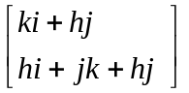=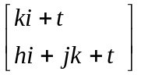, portanto:

t ← jh;
j ← ih + jk + t;
i ← ik + t;
que correspondem as linhas 4, 5 e 6 do algoritmo 3, ilustrado na FIG. 3.

A²= A¹*X=*=,

Falta verificarmos o caso em que a matriz A é multiplizada por ela mesma, como por exemplo em A³ = A² * X. Tomando A², teremos:

A² =*= 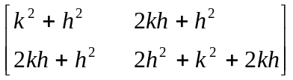

Assumindo que neste caso o auxiliar t=h²,

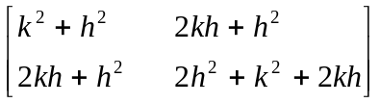=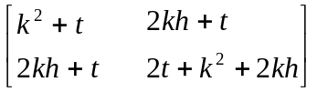, portanto:

t ← h²;
h ← 2kh + t;
k ← k² + t;

que correspondem as linhas 7, 8 e 9 do algoritmo 3, mostrado na FIG. 3.

função Fibonacci3 (posição)
- i ← 1; j ← 0; k ←0; h ← 1;
- enquanto posição > 0 faça
- se posição é impar então
- t ← jh;
- j ← ih + jk + t;
- i ← ik + t;
- t ← h²;
- h ← 2kh + t;
- k ← k² + t;
- posição ← posição div 2;
retorne (j);

FIGURA 3 – Algoritmo 3

5 Experimento

5.1 Condições de Realização

Implementamos os algoritmos apresentados na Seção 4, ver ANEXO 1, utilizando o compilador Borland C++, versão 5.0. A configuração do equipamento utilizado nos testes foi Intel Pentium IV, CPU 1.7 GHz com 261.596 KB de memória RAM e sistema operacional Microsoft Windows 2000 versão 5.00.2195 Service Pack 2.
Para observar o crescimento do tempo de processamento em relação ao termo da série calculado, utilizamos uma representação gráfica realizada no software gnuplot, versão 3.5 para Windows.
Os tempos de processamento dos algoritmos 2 e 3 foram calculados na ordem de segundos. Uma vez que o tempo de uma execução se aproxima de 0, utilizamos como estratégia executar 10⁶ vezes cada termo da série, assim podemos analisar melhor o comportamento de crescimento dos respectivos tempos de processamento. Os termos da série de Fibonacci calculados foram de 10 até 500, com incrementos de 10.
Para o algoritmo 1 só calculamos os termos da série de 1 até 49 com incrementos de 1, em virtude da explosão de tempo computacional. Além disso, executamos 1 vez para cada termo da série, ao invés de 10⁶.
  - Análise da Complexidade

A FIG. 4 mostra o gráfico do comportamento do tempo de processamento do algoritmo 1, onde observamos o seu crescimento exponencial. O tempo no pior caso desta estratégia é de ordem exponencial, O(2^{n}).

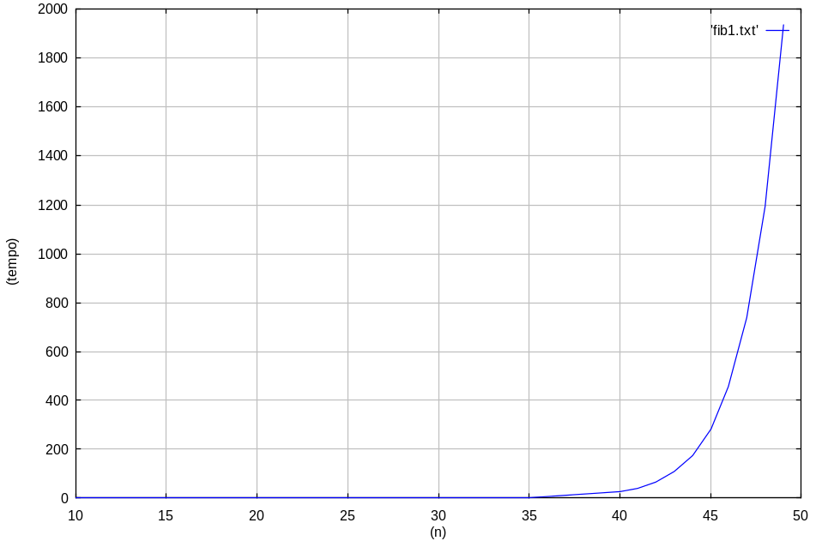
Tempo para 1 iteração medido em segundos

FIGURA 4 – Gráfico do tempo de processamento de cada termo da série calculado pelo algoritmo 1

Na FIG. 5, ilustramos o comportamento do tempo de processamento do algoritmo 2, onde observamos o seu crescimento linear. O tempo no pior caso desta estratégia é de ordem linear, O(n).

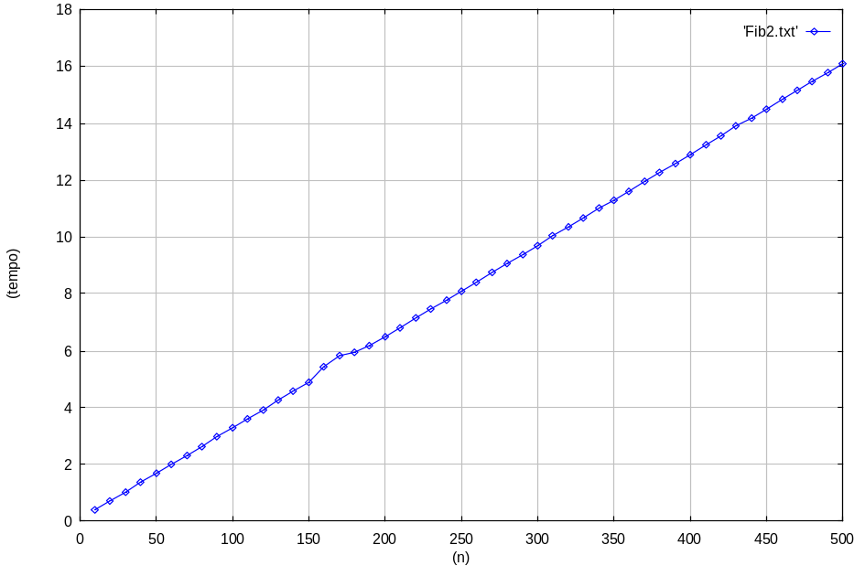
Tempo para 10⁶ iterações medido em segundos

FIGURA 5 – Gráfico do tempo de processamento de cada termo da série calculado pelo algoritmo 2

A FIG. 6 apresenta o comportamento do tempo de processamento do algoritmo 3, representado pela linha preta, onde percebemos a semelhança com o comportamento logarítmico, mostrado pela linha cinza. O tempo no pior caso desta estratégia é de ordem logarítmica, O(log n).

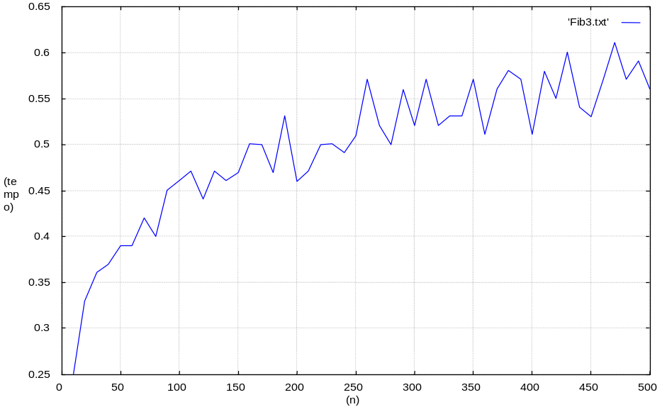
Tempo para 10⁶ iterações medido em segundos

Posição do termo da série de Fibonacci

FIGURA 6 – Gráfico do tempo de processamento de cada termo da série calculado pelo algoritmo 3

Comparando os três algoritmos podemos entender a relevância de se estudar a complexidade para a implementação computacional que solucionará um problema qualquer, visto que a eficiência para se obter uma resposta de um problema dependerá diretamente da estratégia utilizada. Por exemplo, para o cálculo do 40º termo da série de Fibonacci, utilizando o algoritmo de complexidade exponencial, para as 10⁶ iterações executadas nos outros, seria gasto cerca de 10 meses. Enquanto que no algoritmo 2, foi gasto 1.382 segundos para as 10⁶ iterações, e para o algoritmo 3, 0.37 segundos. Observamos claramente a diferença dos tempos de processamento e a importância de uma escolha adequada da técnica para implementação de um algoritmo que pode ser avaliada através do cálculo da sua complexidade.

6 Referências Bibliográficas

[1] http://almez.pntic.mec.es/~agos0000/Fibbonaci.html [on line]

[2] http://www.mcs.surrey.ac.uk/Personal/R.Knott/Fibonacci/fibBio.html [on line]

[3] http://pessoal.sercomtel.com.br/matematica/alegria/fibon/seqfib2.htm [on line]

[4] http://procession.spsu.edu/~sasha/tao/fib_sur.html [on line]

[5] SEDGEWICK, R., FLOJOLET, P. An Introductionto the analysis of algoritms, ed. Addison-Wesley Publishing Data, USA, 1946. p. 35-60.
ANEXO I – Código fonte

/* AlGORITMOS PARA SÉRIE DE FIBBONACI POR ANDRÉA CYNTHIA E LYRENE FERNANDES*/

/* Para executar e acompanhar a execução em uma janela, basta chamar
o executável (fibonacci.exe), ou compilar este código fonte. A outra
opção é executar o fibonacci.bat que mostrará os resultados em um
arquivo de texto (fibonacci.txt)*/

#include <iostream.h>
#include <fstream.h>
#include <conio.h>
#include <stdlib.h>
#include <string.h>
#include <time.h>
#include <stdio.h>
#include <dos.h>
#include <math.h>

/*****************************************************************
******************************************************************
O algoritmo 1 possui complexidade exponencial em n
Recebe como parâmetro de entrada a posição da série de fibbonaci
******************************************************************
******************************************************************/
double fibonacci1(double n){
if (n<2){
return n;
}//end_if
else{
return fibonacci1(n-1)+fibonacci1(n-2);
}//end_else
}//end_fibbonaci1

/*****************************************************************
******************************************************************
O algoritmo 2 possui complexidade é linear O(n)
Recebe como parâmetro de entrada a posição da série de fibbonaci
******************************************************************
******************************************************************/
double fibonacci2(int posicao){
double i=1, j=0;

for(int k=1;k<=posicao;k++){
j=i+j;
i=j-i;
}//end_for

return j;
}//end_fibbonaci2

/*****************************************************************
******************************************************************
O algoritmo 3 possui complexidade é linear O(log(n))
Recebe como parâmetro de entrada a posição da série de fibbonaci
******************************************************************
******************************************************************/
double fibonacci3(int posicao){
double i=1, j=0, k=0, h=1, t;
while (posicao>0){
if((posicao%2)!=0){
t=j*h;
j=i*h + j*k + t;
i=i*k + t;
}//end_if
t=h*h;
h=2*k*h + t;
k=k*k + t;
posicao=posicao/2;
};//end_while
return j;
}//end_fibonacci3

/* Find smallest n for which ffib(n) is not exactly correct */
int test( void)
{
int n;
for (n = 2; ; n++) {
if (fibonacci4(n) != (fibonacci4(n - 1) + fibonacci4(n - 2))) {
return 0;
}//end_if
else {
return 1;
}//end_else
}//end_for
}//end_test

/********************************
*********************************
Programa principal***************
*********************************
********************************/
void main(){
clock_t tInicial;
//time_t tInicial;
clrscr();
cout << "P" << "\t\t"
<< "t1" << "\n";

for(int n=1;n<=49;n++){
cout << n << "\t\t";

//algoritmo 1, de complexidade exponencial em n
double aux=n;
tInicial= clock();
for(int k=1;k<=10;k++)
fibonacci1(aux);
cout << (clock()-tInicial)/CLOCKS_PER_SEC << "\n";
}//end_for

cout << "P" << "\t\t"
<< "t2" << "\t\t"
<< "t3" << "\t\t"
<< "t4" << "\t\t"
<< "\n";
for(int n=10;n<=500;n+=10){
cout << n << "\t\t";

//algoritmo 2, de complexidade linear
tInicial= clock();
for(long k=1;k<=1000000;k++)
fibonacci2(n);
cout << (clock()-tInicial)/CLOCKS_PER_SEC << "\t\t";

//algoritmo 3, de complexidade O(log(n))
tInicial= clock();
for(long k=1;k<=1000000;k++)
fibonacci3(n);
cout << (clock()-tInicial)/CLOCKS_PER_SEC << "\t\t";

}//end_for
exit(0);
}//end_main

